FB化工泵防爆泵适用于输送有一定腐蚀性的液体，广泛用于精细化工，清洗系统，食品加工，医药卫生，污水处理，电镀漂染，环保工程等，或其它设备配套使用。
性能及特点：
1、可输送有一定腐蚀性的液体；
2、结构紧凑，无振动，噪音低，运行平稳可靠；
3、采用优质机械密封，无泄漏，使用寿命长；
4、采用开式叶轮，能处理污水和含有微细杂物的液体，输送能力强；
5、无特别要求，可用F型替代，也可用部份KF型替代。
FB防爆泵型号及意义【25FB-8DZ】：
1、25————————进口口径25mm；
2、FB————————不锈钢耐腐蚀离心泵；
3、8—————————标准扬程8M；
4、D—————————单相电（220V）无D字样为三相（380V)电；
5、Z—————————直联式；
5、A—————————内置机械密封（MB1、109）；
6、B—————————外置机械密封（WB2：F4、SiC)
四、材质选用：304L、 316、316L
五、机械密封选用：MB1（109乙丙）、WB2（F4、SiC、合金，120）
流量范围：0.5-250 m3/h
扬程范围：3-34 m
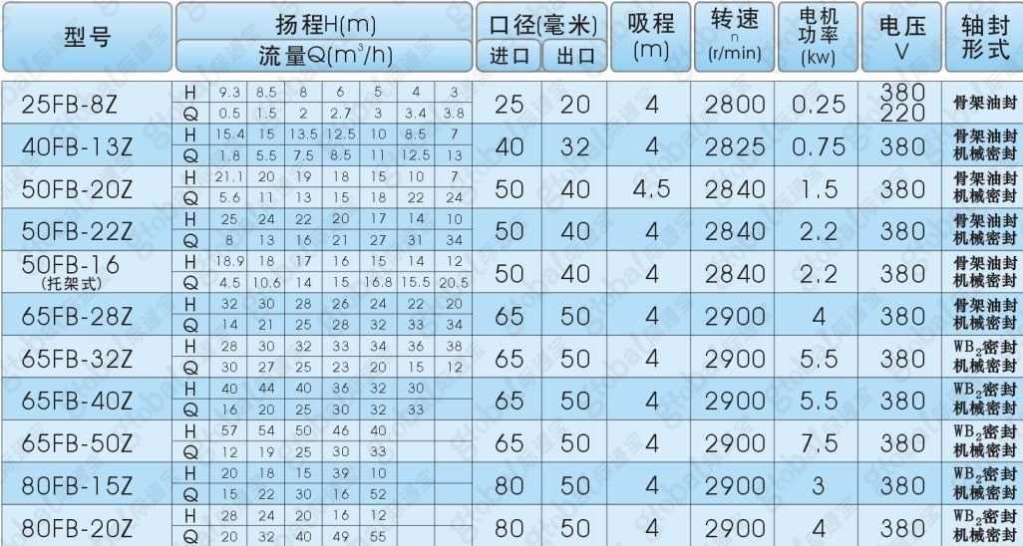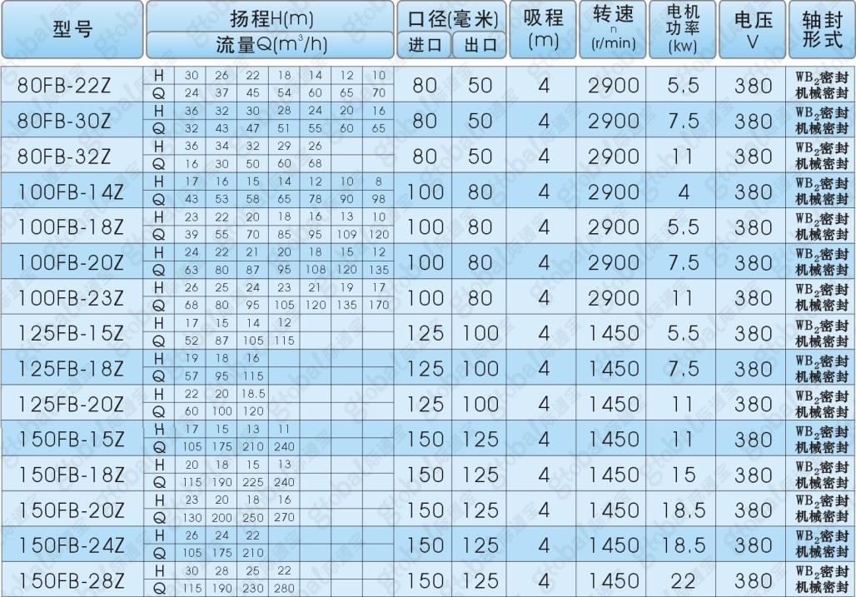
电 话：0769-28056176
传 真：0769-22176753
手 机：13926856504
邮 箱：ycsb0000@163.com
Q Q：290034570
网 址：www.020pump.com www.pump020.com
地 址：广东省东莞市万江区莞穗大道136号

